OBEC HODSLAVICE

DOPRAVNÍ STRATEGIE A STRATEGIE ZVYŠOVÁNÍ BEZPEČNOSTI DOPRAVY A CYKLODOPRAVY
2023 - 2030



Obsah
Úvod 3
Veřejná infrastruktura 3
Veřejná doprava 4
Autobusová doprava 4
Cyklodoprava 5
Pěší doprava 6
1. ANALÝZA 6
Nehodovost 6
Frekvence silniční a cyklistické dopravy 7
Závěr 9
2. STRATEGIE 10
3. AKČNÍ PLÁN 10
Závěr 10
Přílohy 10
Obrázky 10

Úvod
Obec Hodslavice se nachází v Nový Jičín v Moravskoslezském kraji a žije zde přibližně 1 700 obyvatel. Obec je známá především jako rodná obec historika, politika a spisovatele Františka Palackého. Byl zakladatelem moderního českého dějepisectví a k jeho nejznámějším dílům patří Dějiny českého národa v Čechách a na Moravě. Socha Františka Palackého, byla odhalena v roce 1968 a stojí před jeho rodným domem ve středu obce, obojí je národní kulturní památkou. Tento dům postavil v roce 1796, jako novou evangelickou školu, učitel a krejčí Jiří Palacký, otec pozdějšího historika. Ve své poslední vůli odkázal František Palacký evangelickému sboru a škole v Hodslavicích tisíc zlatých. Později byl z budovy vybudován památník věnovaný životu i dílu Františka Palackého, toto muzeum se stálou expozicí života Palackého je spravováno Muzeem Novojičínska. Mezi nejvzácnější exponáty patří původní kolébka a dřevěný stojan na louč.

Veřejná infrastruktura
Obec se rozkládá podél silnic I/57 a II/483, přičemž prakticky veškerá občanská vybavenost je k nalezení v rámci křížení těchto silnic.
V centru obce nalezneme obecní úřad, obchod s potravinami, poštu, farnosti, 3 kostely a o kousek dál pak také místní základní a mateřskou školu a hasičskou zbrojnici.

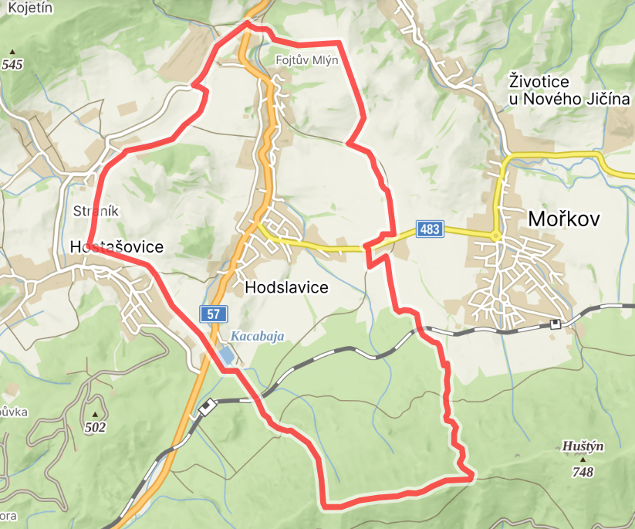
CENTRUM OBCE
Obrázek 1 Mapa obce občanské vybavenosti
Zdroj: vlastní zpracování www.mapy.cz
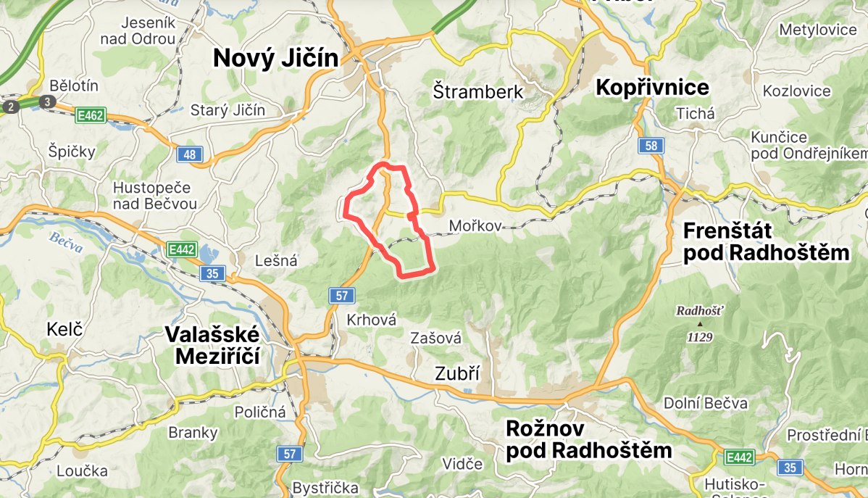
Obrázek 2 Katastr obce Hodslavice v kontextu regionu
Zdroj: vlastní zpracování www.mapy.cz

Veřejná doprava
Z hlediska veřejné dopravy je obec dostupná jen autobusovou dopravou. V docházkové vzdálenosti se nachází také vlaková zastávka – ta již ovšem náleží do katastru sousední obce Hostašovice. Letiště Leoše Janáčka v Mošnově je vzdáleno cca 25 km.
Z hlediska automobilové dopravy se v obci nachází páteřní komunikace I/57 (z Opavy do Valašských Klobouk a dále na Slovensko). Dále obec protíná silnice II/483 z Hodslavic do Frýdlantu nad Ostravicí.
Obec také protíná regionální cyklistická trasa 6271 Koleje.

Autobusová doprava
V obci se nachází 5 autobusových zastávek. Jedná se o zastávky:
- Hodslavice, U viaduktu
- Hodslavice, dolní konec
- Hodslavice, rozc. Mořkov
- Hodslavice, nákup. stř.
- Hodslavice, bytovky

V obci projíždí množství (i nadregionálních) autobusových linek: 622, 971, 987, 697 a další.
Tyto linky nabízí spojení do okolních měst a obcí – např. Mořkov, Kopřivnice, Nový Jičín, Zlín, Vsetín, Valašské Meziříčí, Frýdek-Místek, Ostrava.
Autobusová spojení také nabízí přímé spojení na vlakové linky ze zastávky Hostašovice, a to např. do Valašského Meziříčí, Frýdlantu nad Ostravicí, Frýdku-Místku, Ostravy atd.

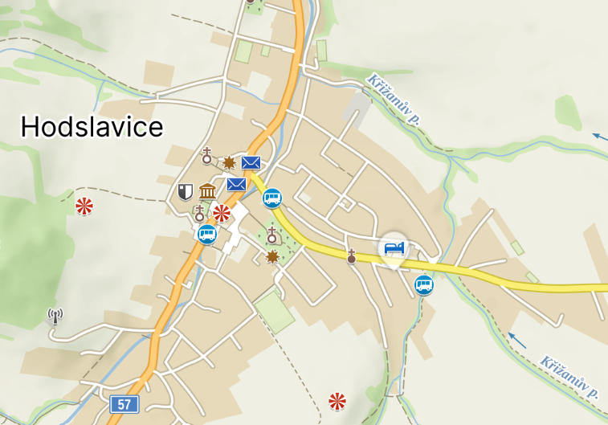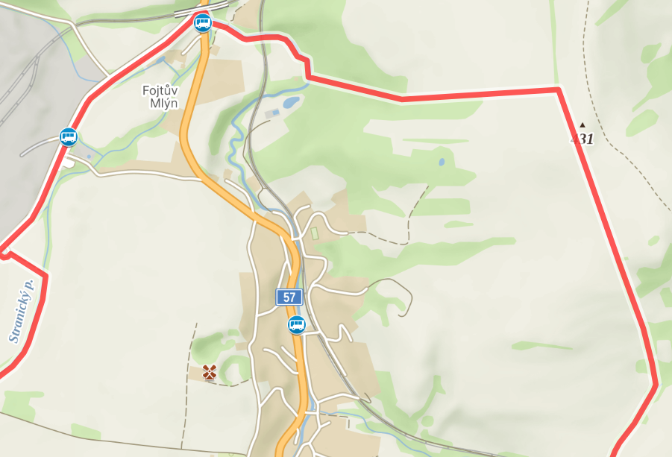
Obrázek 3 Mapa autobusových zastávek
Zdroj: vlastní zpracování www.mapy.cz

Cyklodoprava
Obcí Hodslavice prochází regionální cyklistická trasa Koleje 6271 (Hostašovice – Hodslavice – Mořkov – Nový Jičín). Tato cyklistická trasa se dále napojuje na další nadregionální cyklistické trasy, takže díky ní je možné se dopravit na kole prakticky do všech koutů České republiky (i do zahraničí).
Chybí ovšem propojení cyklistické trasy 6271 do centra obce Hodslavice. Cyklostezka prochází pouze okrajovou (východní) částí obce.

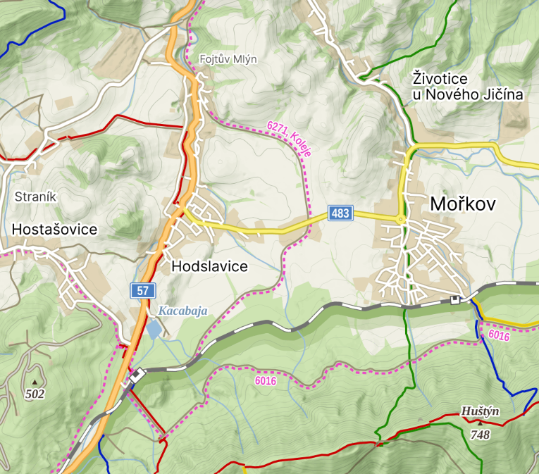
Cyklostezka 6271
Obrázek 4 Cyklostezka 6271
Zdroj: vlastní zpracování www.mapy.cz

Pěší doprava
S ohledem na velikost katastru obce je bezpečná a bezbariérová pěší doprava řešena převážně v obydlených částech obce a v jejím centru, příp. v oblastech s vysokou intenzitou chodců (podél silnic I/57 a II/483).
Z hlediska bezbariérových tras pro pěší chybí trasa ve směru na obec Mořkov.
Jelikož jsou Hodslavice turisticky atraktivní obcí s množstvím turistických cílů, bude potřeba do budoucna zajistit zbývající (dosud nezabezpečené úseky). Obcí také prochází hned několik turistických stezek.

ANALÝZA
Analytická část zkoumá současný stav a rozvojový potenciál obce z hlediska problematiky bezpečnosti dopravy a přináší východiska pro návrhovou část. Tato kapitola vyhodnocuje nehodovost za posledních 10 let a dále frekvenci dopravy celého území obce Hodslavice.

Nehodovost
Za posledních 10 let bylo v obci Hodslavice evidováno celkem 110 nehod. U 68 nehod nebylo zaznamenáno žádné zranění. U 40 nehod došlo k lehkému zranění. U 2 nehod poté dokonce k úmrtí. Pro statistiku nehodovosti v daném úseku, byl využit portál www.nehody.cdv.cz. Statistika nehodovosti za 10 let (1. 8. 2013 až 31. 7. 2023) tvoří přílohu č. 1 dopravní strategie obce a je také podkladem pro sestavení této strategie a akčního plánu obce Hodslavice.
Území obce můžeme rozdělit na 2 rizikové oblasti, které jsou charakterizovány zvýšenou nehodovostí.
Jedná se o část obce v okolí:
- Podél silnice I/57
- Východní část obce směr Mořkov
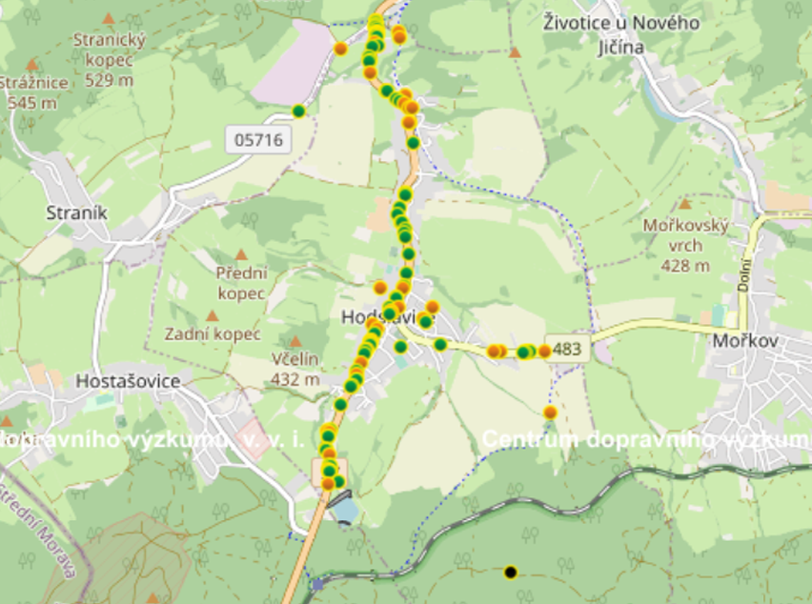
Obrázek 5 Nehodovost - rizikové oblasti
Zdroj: vlastní zpracování https://nehody.cdv.cz/

Frekvence silniční a cyklistické dopravy
Intenzita dopravy je hlavním měřítkem vytížení komunikace. Ředitelství silnic a dálnic ČR (dále jen ŘSD) pravidelně provádí sčítání dopravy na předem stanovených úsecích. ŘSD provádělo sčítání dopravy přímo v rámci obce Hodslavice, a to na obou hlavních úsecích komunikací I/57 a II/483. Výsledky sčítání dopravy z roku 2020 jsou uvedeny níže.
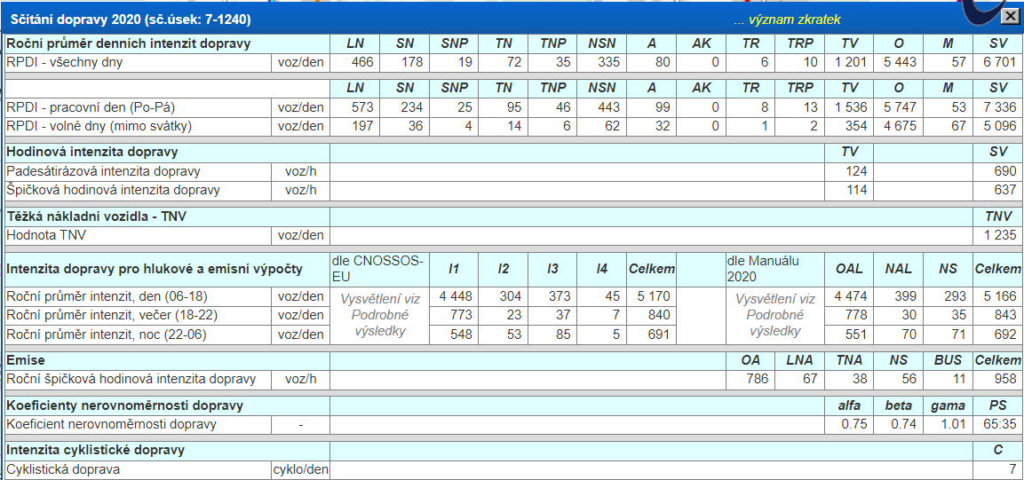
Obrázek 6 Sčítání dopravy ŘSD 2020 – obec Hodslavice (I/57 – úsek sever – směr Nový Jičín)
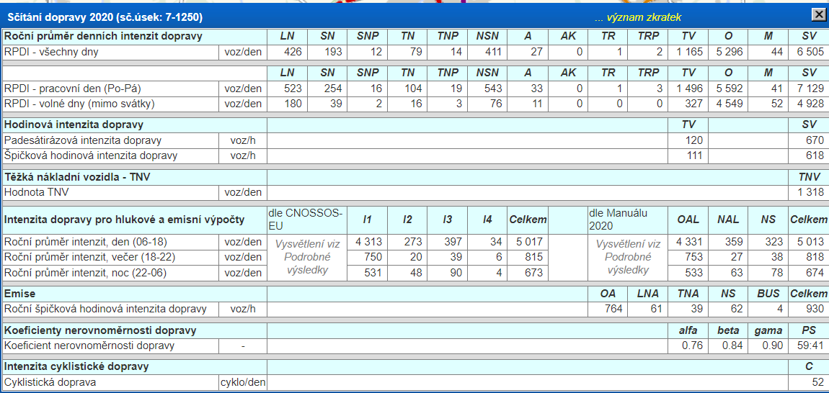
Obrázek 7 Sčítání dopravy ŘSD 2020 – obec Hodslavice (I/57 – úsek jih – směr Valašské Meziříčí)
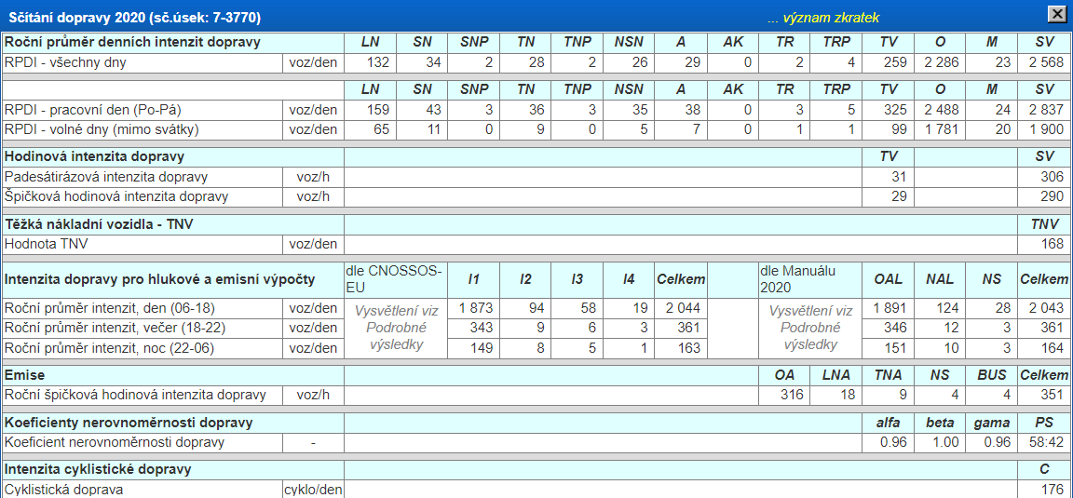
Obrázek 8 Sčítání dopravy ŘSD 2020 – obec Hodslavice (II/483 – Hodslavice - Mořkov)
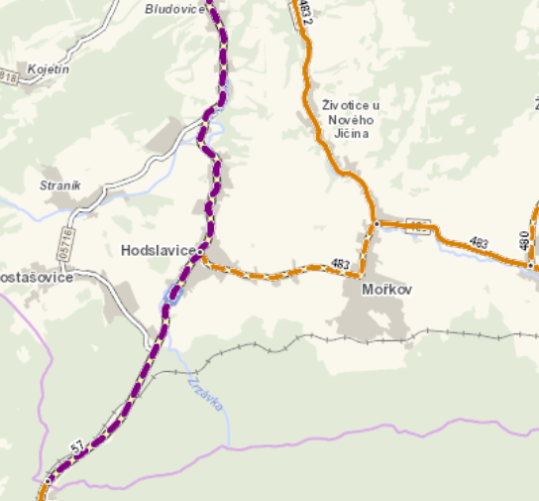
II/483
I/57 - jih
I/57 - sever
Obrázek 9 Přehled úseků sčítání dopravy ŘSD 2020
Zdroj pro obr. 6 – 9: vlastní zpracování https://scitani.rsd.cz/
Z výše uvedených sčítání vyplývá, že v rámci katastru obce Hodslavice denně projede po silnici I/57 cca 6500 – 6700 automobilů, přičemž cca 20 % tvoří nákladní automobily. Dále ze sčítání vyplývá, že cyklisté stále využívají zejména jižní část silnice I/57 pro svou přepravu (denně se jedná o cca 50 cyklistů. Nicméně převážná část cyklistické dopravy z úseku silnice I/57 je již stažena na okolní cyklostezky.
V rámci silnice II/483 projede denně cca 2500 aut z toho cca 10 % nákladních. Nicméně z hlediska cyklistické dopravy se jedná o velmi frekventovaný úsek, kterým denně projede zhruba 170 cyklistů. Toto je velmi důležité zjištění, neboť je zřejmé, že se jedná o komunikaci hojně využívanou cyklisty, a to jak pro jejich přepravu do obce Mořkov, tak zřejmě i pro napojení na cyklostezku 6271 Koleje.

Závěr
Díky výše uvedeným zjištěním je možné vydefinovat následující závěry:
Obec Hodslavice za posledních 10 let zaznamenala množství dopravních nehod, a to jak na silnici I/57, tak také II/483.
Trasa podél silnice I/57 je ve většině případů již relativně dostatečně zabezpečena chodníkovými tělesy.
Trasa silnice II/483 je zabezpečena chodníkovými tělesy pouze k autobusové zastávce Hodslavice, bytovky. Úsek od této autobusové zastávky až na okraj katastru obce Mořkov v současné době není chodníkem vybaven a s ohledem na vysokou intenzitu automobilové dopravy (cca 2500 aut/den z toho cca 10 % nákladních) se jedná o velmi rizikový úsek.
Právě na okraji katastrů obcí Hodslavice a Mořkov vede regionální cyklostezka 6271, Koleje, která odklonila již prakticky všechny cyklisty ze silnice I/57. Nicméně úsekem komunikace II/483 stále denně projede více než 170 cyklistů, kteří dále pokračují buď do obce Mořkov nebo se následně napojují na cyklostezku 6271.
Závěrem analytické části je tedy jedno z hlavních zjištění právě vysoká nebezpečnost úseku silnice II/483, a to jak pro pěší, tak také pro cyklisty. Absence napojení cyklostezky 6271 do centra obce Hodslavice je zásadní při posuzování (ne)bezpečnosti daného úseku.

STRATEGIE
Strategii obce je dosáhnout cílů do roku 2030, které si předem určila. Tato strategie v rámci zaměření na dopravní infrastrukturu vychází mimo jiné také z analýzy nehodovosti a frekvence dopravy. Právě nehodovost a zvýšení frekvence dopravy byla jedním z faktorů, které ovlivnily sestavení akčních plánů realizace investičních záměrů v obci v oblasti dopravní infrastruktury.
Prioritou obce v rámci bezpečnosti dopravy, a to jak pro pěší, tak také pro cyklisty je zejména:
- Dobudování chodníkových těles v rámci zbývajících částí katastru obce podél silnic I/57 a II/483.
- Propojení centra obce s cyklistickou trasou 6271 tak, aby došlo k odklonění cyklistů ze silnice II/483 ve směru na Mořkov.
- Zvýšení bezpečnosti silničního provozu v obytných zónách.
- Zvýšení bezpečnosti dopravy a zajištění dostatečné infrastruktury v okolí turistických atraktivit.

AKČNÍ PLÁN
Akční plán obce Hodslavice obsahuje soubor projektů, jejichž realizace povede k naplnění cílů Strategie. Obec Hodslavice do roku 2030 postupně realizovat, příp. alespoň rozpracovat dílčí projekty obsažené v akčním plánu.
Akční plán v oblasti dopravy zahrnuje:
- STEZKA PRO CHODCE A CYKLISTY HODSLAVICE – MOŘKOV, NOVÉ DOMKY
- CYKLOSTEZKA NA KÚTĚ – propojení obce s místní částí Straník a s průmysl. areálem Bludovice
- ZÁHUMENNÍ STEZKA pro chodce a cyklisty – propojení s obcí Hostašovice
- STEZKA pro chodce a cyklisty Kacabaja - Zrzávky

Závěr
Dopravní strategie na období 2030 je zpracován pro potřeby obce jako jeden z účinných nástrojů pro její další rozvoj. Cílem při vytváření tohoto dokumentu bylo pojmenovat priority obce a zvolit taková účinná opatření a aktivity, které povedou k jeho uskutečnění.
Naplnění Dopravní strategie může zásadním způsobem přispět k další významné proměně obce a postupně naplňovat její vizi.

Přílohy
Příloha 1 Přehled nehod v silničním provozu za 10 let

Obrázky
Obrázek 1 Mapa obce občanské vybavenosti 4
Obrázek 2 Katastr obce Hodslavice v kontextu regionu 4
Obrázek 3 Mapa autobusových zastávek 5
Obrázek 4 Cyklostezka 6271 6
Obrázek 5 Nehodovost - rizikové oblasti 7
Obrázek 6 Sčítání dopravy ŘSD 2020 – obec Hodslavice (I/57 – úsek sever – směr Nový Jičín) 8
Obrázek 7 Sčítání dopravy ŘSD 2020 – obec Hodslavice (I/57 – úsek jih – směr Valašské Meziříčí) 8
Obrázek 8 Sčítání dopravy ŘSD 2020 – obec Hodslavice (II/483 – Hodslavice - Mořkov) 9
Obrázek 9 Přehled úseků sčítání dopravy ŘSD 2020 9

